ANEXO 6

CURVA DE CALIBRACION

CARBENDAZIM

ANEXO 7

CURVA DE CALIBRACION

THIABENDAZOLE

ANEXO 8

CURVA DE CALIBRACION

BITERTANOL

ANEXO 9

CURVA DE CALIBRACION

IMAZALIL

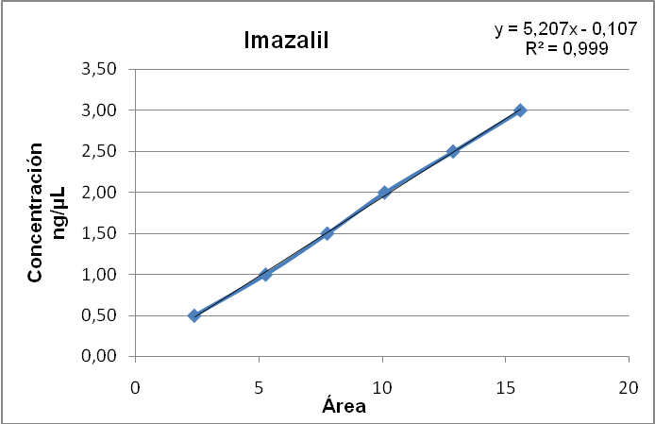

ANEXO 10

CURVA DE CALIBRACION

TRIFLOXYSTROBIN

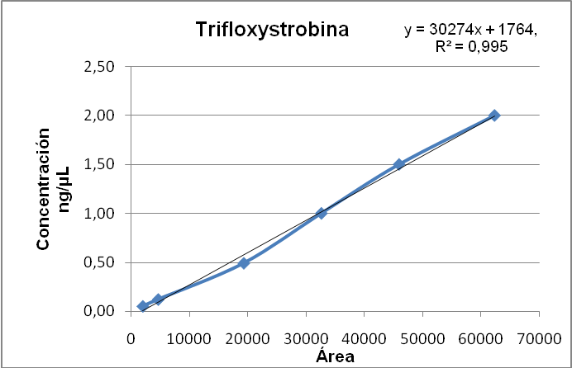

ANEXO 11

CURVA DE CALIBRACION

PROPICONAZOL A Y B

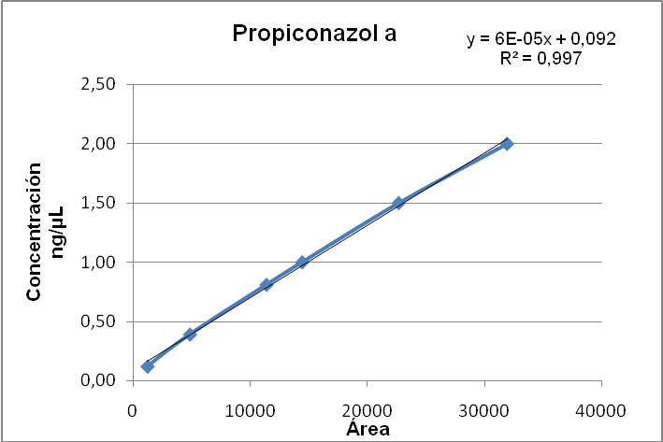

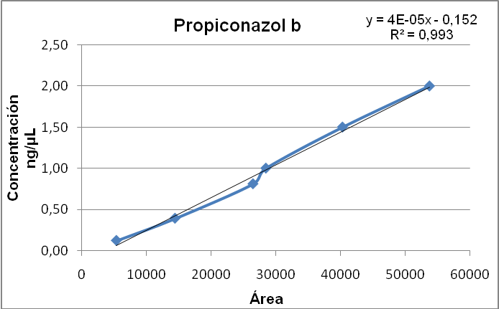

ANEXO 12

CURVA DE CALIBRACION

DIFENOCONAZOLE A Y B

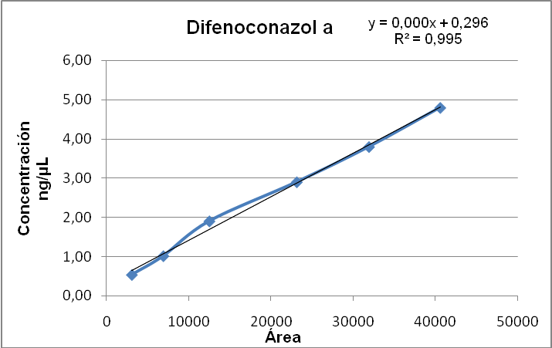

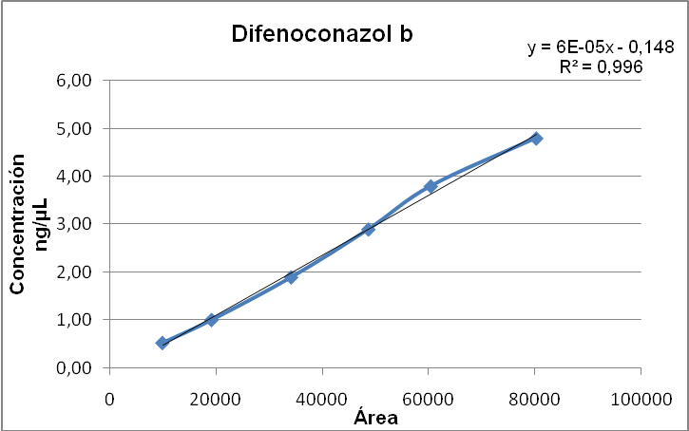

ANEXO 13

CURVA DE CALIBRACION

AZOXYSTROBIN

